1. 打开桌面的火狐浏览器，进入主界面右键点击上方任务栏的空白区域，在属性框里选择【Menu Bur（菜单栏）】选项

[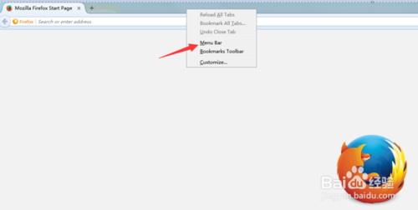](http://jingyan.baidu.com/album/15622f2416007efdfcbea5a8.html?picindex=2)

1. 2

然后我们在上方任务栏就可以看到【菜单栏选项】，点击【tools(工具)】

[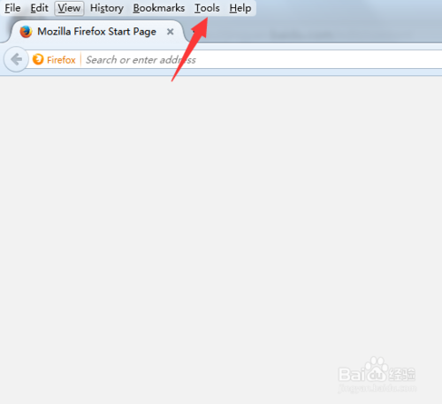](http://jingyan.baidu.com/album/15622f2416007efdfcbea5a8.html?picindex=3)

1. 3

在弹出的tool菜单中，找到【Page Info】

[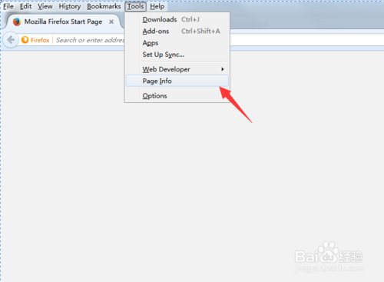](http://jingyan.baidu.com/album/15622f2416007efdfcbea5a8.html?picindex=4)

1. 4

在弹出的对话框里点击上方的【general】，然后查看下方的【Encoding】,查看我们浏览器当前的编码方式，是否为【UTF-8】

[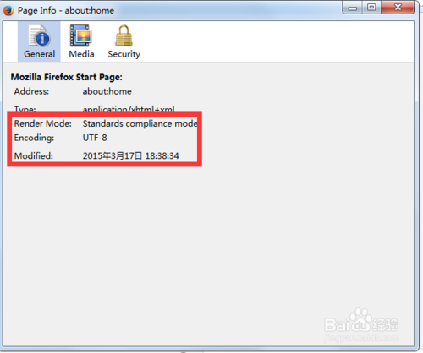](http://jingyan.baidu.com/album/15622f2416007efdfcbea5a8.html?picindex=5)

1. 5

如果编码方式不是UTF-8，我们点击菜单栏中的【view】

[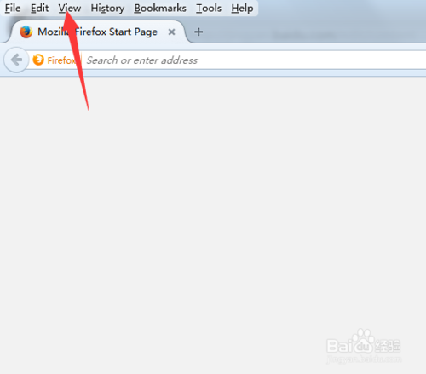](http://jingyan.baidu.com/album/15622f2416007efdfcbea5a8.html?picindex=6)

1. 6

然后在弹出的菜单栏中选择【character encoding】，在编码列表中选择Unicode编码方式，点击保存

[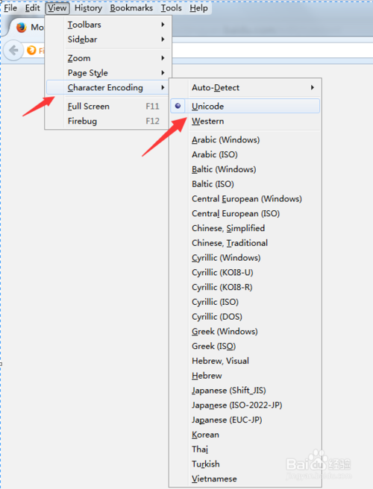](http://jingyan.baidu.com/album/15622f2416007efdfcbea5a8.html?picindex=7)

1. 7

再次打开浏览器，找到之前乱码的网页，就会发现问题已经解决。

[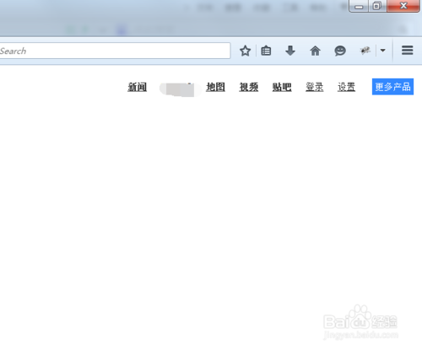](http://jingyan.baidu.com/album/15622f2416007efdfcbea5a8.html?picindex=8)